Leeuwenhoek

Nom:Leeuwenhoek

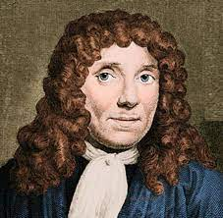

Nationalité:pays-Bas

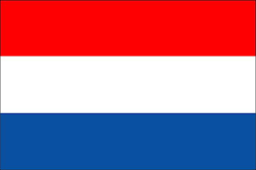

Découverte:1 microscope

